Nguyễn Minh Hiếu

20233397

**A. Xác định vấn đề:**

**1. Thực trạng:**

Việt Nam là quốc gia xếp thứ 36 trong tổng 177 quốc gia có mức độ ô nhiễm cao nhất trên toàn cầu. Theo thống kê của Iqair, nồng độ bụi mịn PM2.5 tại Việt Nam vượt quá 4,9 lần so với mức độ không khí đảm bảo.

Vấn đề ô nhiễm không khí tại nước ta đang cảnh báo sự nguy hiểm tới sức khoẻ con người, đối mặt với nguy cơ ô nhiễm không khí ngày càng tăng. Theo như thống kê của tổ chức Y tế thế giới WHO, trong mỗi năm có tới 7 triệu ca tử vong sớm do phơi nhiễm với ô nhiễm không khí. Trong đó, bụi PM2.5 chính là nguyên nhân chủ yếu với loại bụi siêu mịn này có thể đi sâu vào trong cơ thể con người.

Theo ước tính của Viện nghiên cứu ảnh hưởng sức khỏe, cứ 10 người có 9 người hít thở không khí có chứa bụi PM2.5 với nồng độ cao hơn 10 µg/m3. Hiện nay, tại nhiều tỉnh, thành phố có lượng bụi PM2.5 đều vượt mức cho phép theo QCVN 05:2021/BTNMT.

Tình trạng ô nhiễm không khí ngày càng báo động và ảnh hưởng trực tiếp tới sức khoẻ của con người. Hơn 1.300 người ở TP Hồ Chí Minh tử vong mỗi năm gây ra do sự ô nhiễm không khí**[1].**

**2. Đối tượng hướng đến:**

-Đo chất lượng không khí tại phòng trọ phục vụ cho bản thân và người trong tòa nhà trọ.(vì sao?: tại vì nhà trọ em đang ở có chỗ để xe đông đúc nên có nhiều bụi và đang có công trình xây dựng gần đó).

**3. Khảo sát:**

**Mẫu khảo sát:**

|  |
| --- |
| **A. Mức độ ô nhiễm không khí**  **1. Bạn cảm thấy mức độ ô nhiễm không khí trong tòa nhà chúng ta là:**  a) rất cao.  b) cao.  c) trung bình.  d) thấp.  e) rất thấp.  **2. Bạn có gặp vấn đề gì về sức khỏe liên quan đến ô nhiễm không khí không?**  a) có.  b) không.  **Vấn đề của bạn là:**    **B. cách khắc phục:**  **1. Bạn đã thực hiện những biện pháp nào sau đây để giảm ô nhiễm không khí trong tòa nhà? (Chọn tất cả các phương án áp dụng):**  a) Thường xuyên lau chùi và vệ sinh căn nhà  b) Sử dụng máy lọc không khí hoặc máy tạo ẩm  c) Thường xuyên thông gió và mở cửa sổ  d) Sử dụng các sản phẩm làm sạch không chứa chất gây ô nhiễm  e) Không thực hiện biện pháp nào  **2. Nếu bạn không thực hiện biện pháp nào, liệu bạn có dự định thực hiện trong tương lai không?:**  a) Có  b) Không  biện pháp bạn dự định làm là:    **3. Bạn nghĩ rằng tòa nhà có thể thực hiện những biện pháp nào để giảm ô nhiễm không khí hiệu quả hơn? (Chọn tất cả các phương án áp dụng):**  a) Cải thiện hệ thống điều hòa không khí  b) Xây dựng khu vườn cây xanh hoặc khuôn viên cây cối  c) Hạn chế việc sử dụng các chất gây ô nhiễm trong tòa nhà  d) Khuyến khích việc sử dụng phương tiện giao thông công cộng hoặc xe đạp  e) Không có biện pháp nào khác cần thiết  **C.** **Phản hồi và ý kiến**  **1. Bạn có bất kỳ góp ý hoặc ý kiến nào khác về vấn đề ô nhiễm không khí trong tòa nhà không?**  **2. Bạn có muốn tham gia vào các hoạt động cộng đồng nhằm giảm thiểu ô nhiễm không khí không?**  a) Có  b) Không  ***Xin cảm ơn bạn đã dành thời gian để điền vào bảng khảo sát này. Thông tin của bạn sẽ giúp chúng tôi hiểu rõ hơn về tình hình ô nhiễm không khí và ý kiến của cộng đồng, từ đó cải thiện chất lượng môi trường sống của chúng ta.*** |

**\* sau khi khảo sát:**

-Em thấy 70% mọi người thấy mức độ ô nhiễm không khí là cao,30% là trung bình. Hầu hết mọi người đều mắc các bệnh liên quan đến sự ô nhiễm của không khí đó là ho,khó thở ,bị các bệnh liên quan đến da như mụn nhọt,đau dát mắt…

-Một số cách mà mọi người hay sử dụng là:

+) Thường xuyên thông gió và mở cửa sổ

+) Sử dụng các sản phẩm làm sạch không chứa chất gây ô nhiễm

-Một số biện pháp mà mọi người trong tòa nhà muốn thực hiện để giảm chất lượng ô nhiễm không khí là:  
+) sử dụng máy đo chất lượng không khí,máy lọc không khí

+) Hạn chế việc sử dụng các chất gây ô nhiễm trong tòa nhà

+) Khuyến khích việc sử dụng phương tiện giao thông công cộng hoặc xe đạp

**\* kết luận:**

Sau bài khảo sát và cảm nhận của bản than em thấy chất lượng không khí ở tòa nhà trọ đang ô nhiễm ở mức cao,ảnh hưởng đến chất lượng cuộc sống và sức khỏa của mọi người trong tòa nhà, cần có biện pháp để cải thiện chất lượng không khí.

**4. Nguyên nhân dẫn đến ô nhiễm không khí:[2]**

**\***   
**- Sự phát triển của nấm mốc:**

Các bào tử của nấm mốc, đặc biệt là trong điều kiện thời tiết ẩm ướt, đóng vai trò quan trọng trong việc gây ra ô nhiễm không khí trong nhà. Nấm mốc có thể phát triển trên các bề mặt như tường, kệ bếp, thảm, quần áo được để lâu ngày... Hít phải các bào tử nấm mốc có thể kích thích cơn ho, gây ra các vấn đề dị ứng ở trẻ em và người lớn.

**- Sử dụng than đun nấu,sưởi ấm:**

Nhiều gia đình thường sử dụng than củi, than đá,... để nấu ăn và làm sưởi ấm. Tuy nhiên, điều này gây ra sự hình thành carbon monoxide, một loại khí độc hại đối với sức khỏe con người.

Bên cạnh đó, việc sử dụng bếp than để nấu ăn, sưởi ấm hoặc đốt nhang thường xuyên,... dẫn đến sự tích tụ khói trong không gian bên trong nhà. Việc hít phải khói bụi này có thể gây ra các vấn đề sức khỏe nghiêm trọng cho các thành viên trong gia đình.

**- Thảm chùi chân:**

Thảm là nơi sinh sống của nhiều vi sinh vật như ve, mạt bụi nhà - yếu tố được chứng minh là nguyên nhân gây ra bệnh hen suyễn

Ngoài ra, các chiếc thảm được làm từ chất liệu nhân tạo cũng có thể chứa các hợp chất hữu cơ dễ bay hơi (VOC) như toluene, formaldehyde và benzene. Đây là những chất gây ung thư đã được các nhà khoa học xác nhận.

**-Tường:**

Hầu hết các loại sơn tường thông thường hiện nay thường chứa chì. Tiếp xúc lâu dài với chì có thể gây ra những tác động nghiêm trọng đến sức khỏe và rất khó điều trị. Ngoài ra, nhiều loại sơn cũng có thể chứa các hợp chất dễ bay hơi, gây hại cho sức khỏe qua đường hô hấp.

**- Khói thuốc lá:**

Sự có mặt của người hút thuốc trong gia đình cũng góp phần làm cho không khí trong nhà bị ô nhiễm nghiêm trọng. Khói thuốc lá có thể dễ dàng bám vào quần áo của người hút thuốc cũng như của những người tiếp xúc thường xuyên với họ và sau đó hòa vào không khí trong nhà, "lẻn" vào các vật dụng như thảm, sofa, rèm cửa,... gây ảnh hưởng đến chất lượng không khí. Nicotin có trong khói thuốc là một chất gây ung thư phổ biến.

**- Hóa chất tẩy rửa:**

Hầu hết các chất tẩy rửa thường chứa hợp chất dễ bay hơi (VOC) như aerosol, gây ra nhiều vấn đề liên quan đến hệ hô hấp. Trong thành phần của nhiều dung dịch tẩy trắng cũng chứa chlorine, một chất có nguy cơ tạo ra khí clo. Đây là một loại khí cực kỳ độc hại, thậm chí có thể gây tử vong nếu hít phải quá nhiều.

**- Sơn phủ trên đồ gia dụng nội thất:**  
Rất nhiều đồ gia dụng và nội thất được làm từ gỗ, mây, tre, cói,... thường được phủ sơn, véc ni. Các nghiên cứu đã chỉ ra rằng việc tiếp xúc với sơn, véc ni có thể tăng nguy cơ mắc hen suyễn, rối loạn sinh lý, thậm chí gây ung thư. Nguyên nhân của điều này là do thành phần của vecni thường chứa bột sắt công nghiệp, thủy ngân, chì,... đây là những chất gây hại cho sức khỏe. Trẻ em tiếp xúc với các chất này cũng gia tăng nguy cơ mắc hen suyễn.

**- sáp thơm, xịt phòng nhân tạo:**

Hầu hết các sản phẩm như sáp thơm, xịt phòng... được bày bán trên thị trường hiện nay thường chứa glycol ether gốc ethylene. Những thành phần này có thể gây ra các vấn đề liên quan đến thần kinh và máu. Chúng cũng chứa phthalates, một loại hợp chất gây rối loạn nội tiết ở trẻ sơ sinh, ảnh hưởng đến sự tiết hormone trong cơ thể và phát triển.

Ngoài ra, nhiều người thường sử dụng long não (băng phiến) để đuổi gián và khử mùi trong tủ quần áo, nhà tắm. Băng phiến chứa naphthalene, một loại hóa chất dễ bay hơi tạo ra các chất gây ô nhiễm tồn tại dưới dạng khí.

**- Thú cưng:**

Chó, chim, mèo và các loài bò sát cũng là nguồn gây ô nhiễm không khí trong nhà mà ít người nghĩ đến. Lông, phấn và động vật ký sinh trên cơ thể của các vật nuôi cũng có thể gây dị ứng cho nhiều người. Vì vậy, nếu bạn có nuôi thú cưng, bạn nên hạn chế chúng chơi đùa trong phòng khách, nhà bếp và đặc biệt là phòng ngủ để bảo vệ sức khỏe. Ngoài ra, việc tiêm chủng và sử dụng thuốc ngừa giun sán cũng như tắm rửa định kỳ cho thú cưng là cần thiết.

**- Có công trình xây dựng ở gần:**

Gần nhà có công trình xây dựng, các vật liệu xây dựng phục vụ cho quá trình xây dựng làm các bụi bẩn vương vãi ra ngoài là cho không khí ô nhiễm

**- Chỗ để xe đông đúc:**

Vì chỗ để xe đông đúc nên lượng khí thải ra sẽ rất nhiều,đặc biệt là những xe đời cũ, lâu đời thì lượng khí thải ra sẽ càng nhiều gây ô nhiễm không khí khá nghiêm trọng.  
**- Thu gom và xử lý rác thải:**

Việc rác thải được thải ra quá nhiều khiến cho các khu tập kết rác không xử lý được hết khiến cho mùi hôi thối bốc ra. Hay các phương pháp xử lý thủ công như đốt khiến cho không khí bị ô nhiễm trầm trọng.

**5. Mục đích:**

- xác định tình trạng không khí.

- cảnh báo đến người dùng về chất lượng không khí, biện pháp phòng chống giúp cải thiện chất lượng không khí.

**B. Xác định các yêu cầu của sản phẩm:**

**1. Yêu cầu chức năng:**

**\* Đo chất lượng không khí chính xác:** Máy đo cần có khả năng đo lường chính xác các chất lượng không khí như PM2.5, PM10, CO2, CO, SO2, NO2, O3.

**\* Hiển thị kết quả một cách rõ ràng:** Máy đo cần có màn hình để hiện thị kết quả đã đo.

**\* Ghi nhận dữ liệu:** Cần có khả năng ghi nhận dữ liệu đo được trong một khoảng thời gian nhất định để phân tích và đánh giá chất lượng không khí theo thời gian.

**\*Kết nối và truyền dữ liệu:** Máy đo cần có khả năng kết nối với máy tính hoặc các thiết bị khác để truyền dữ liệu đo được để phân tích hoặc lưu trữ.

**\* Báo động khi vượt ngưỡng:** Cần có tính năng báo động khi mức độ ô nhiễm vượt quá ngưỡng an toàn được quy định để cảnh báo người dùng.

2. Yêu cầu phi chức năng:

**\* Kích thước và trọng lượng:** Máy đo cần có kích thước và trọng lượng phù hợp để di chuyển và sử dụng một cách thuận tiện.(hình hộp chữ nhật có kích thước nhỏ hơn 5x10x2 cm,có khối lượng nhỏ hơn 1kg).

**\* Tiết kiệm năng lượng:** Cần tiết kiệm năng lượng để sử dụng lâu dài mà không cần thay pin hoặc sạc thường xuyên.

**\*Độ bền và chịu va đập:** Máy đo cần được thiết kế để chịu được một vài va đập nhẹ,rơi từ độ cao 50 cm).

**\*Giá cả phải chăng:** Máy đo cần có giá thành phải chăng để có thể tiếp cận được cho đa dạng các người dùng.(< 600k VND).

**C. Đánh giá các sản phẩm có sẵn trên thị trường:**

1. **Máy đo chất lượng không khí kết nối wifi 8 trong 1 PM1.0 PM2.5 PM10 CO2 TVOC HCHO màn hình LCD hiển thị nhiệt độ độ ẩm[3]**

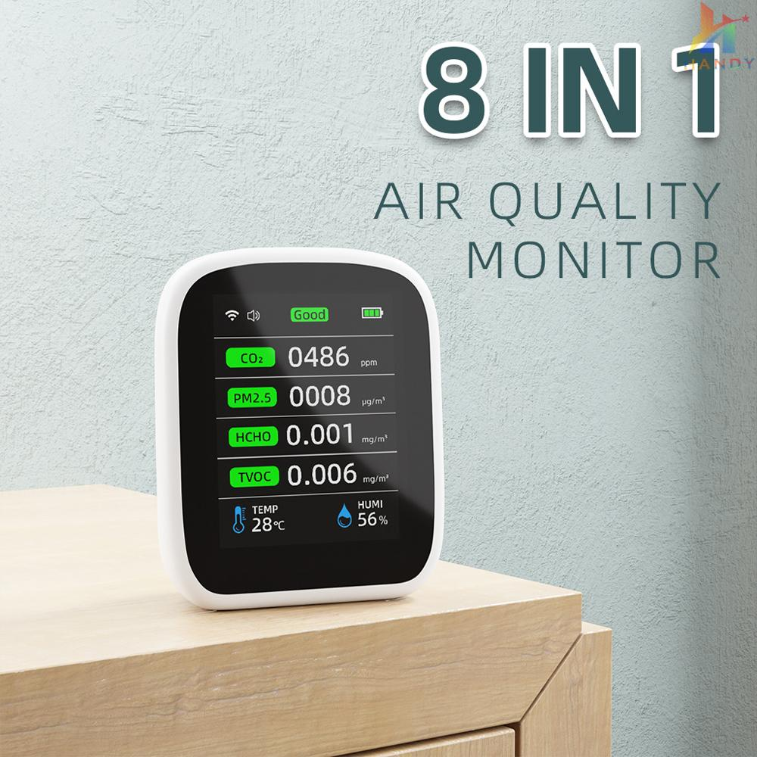

**Giá thành: 870K.**

Có thể được sử dụng để kiểm tra và hiển thị nồng độ PM1.0, PM2.5, PM10, CO2, TVOC, HCHO, nhiệt độ và độ ẩm cùng một lúc. Màn hình LCD, tự động điều chỉnh độ sáng màn hình và hỗ trợ chuyển đổi nội dung hiển thị giữa HCHO & TVOC và PM1.0 & PM10 khi bật nguồn.​ Điều khiển APP Tuya, hỗ trợ tự động ngủ và tiếp cận đánh thức, đồng thời hỗ trợ chuyển đổi giữa °C và ℉ và hỗ trợ cài đặt tham số. Thích hợp trồng nông nghiệp, trồng rau nhà kính, kho sản xuất, chế biến Chất liệu, nội thất gia đình, văn phòng kinh doanh, v.v.

Đặc điểm sản phẩm:

Máy dò này có thể được sử dụng để kiểm tra và hiển thị nồng độ PM1.0, PM2.5, PM10, CO2, TVOC, HCHO, nhiệt độ và độ ẩm cùng một lúc. Có chức năng WiFi.

Sử dụng cảm biến carbon dioxide hồng ngoại NDIR có độ chính xác cao, cảm biến hạt laser, cảm biến bán dẫn, cảm biến quang học và cảm biến khoảng cách, có độ nhạy cao, khả năng chống nhiễu vượt trội, hiệu suất làm việc ổn định, tiêu thụ điện năng thấp. Màn hình chất lượng không khí này có màn hình màu LCD lớn, có thể tự động điều chỉnh độ sáng màn hình theo độ sáng xung quanh để dữ liệu được hiển thị rõ ràng và màn hình không bị chói. ​Hỗ trợ chuyển đổi nội dung hiển thị giữa HCHO & TVOC và PM1.0 & PM10 khi bật nguồn.​

MMàn hình có thể tự động tắt để giảm mức tiêu thụ năng lượng sau khi không hoạt động và cảm biến vẫn có thể truyền dữ liệu lên đám mây thông qua WIFI khi màn hình tắt và bạn có thể xem thời gian thực giá trị thông qua xấp xỉ Sản phẩm này có cảm biến khoảng cách, ở trạng thái không hoạt động (ngủ sau 30 giây mà không cảm nhận được, bạn có thể đóng chức năng này trong APP), bạn có thể tiếp cận trực tiếp sản phẩm hoặc ra hiệu cho sản phẩm ở phía trước sản phẩm để đánh thức màn hình.

nguoThiết kế hai phương pháp hiệu chuẩn, bật thiết bị và đặt thiết bị trong 5 ~ 10 phút, sau đó nhấn nút đa chức năng ba lần để hiệu chỉnh thủ công và thiết bị sẽ tự động hiệu chỉnh sau 24 giờ bật nguồn.

)[Điều khiển ứng dụng điện thoại di động Tuya]: Tìm kiếm ứng dụng Tuya trong chương trình ứng dụng, thiết bị sẽ chuyển sang trạng thái ghép nối sau lần mở đầu tiên và bạn có thể xem dữ liệu cụ thể trên APP sau khi hoàn tất kết nối. (Vì cần có thời gian để tải lên dữ liệu nên việc dữ liệu APP sai lệch so với dữ liệu thời gian thực của máy dò là điều bình thường.)

[Cài đặt thông số]: Hỗ trợ đặt giá trị cảnh báo PM2.5 & CO2, âm thanh cảnh báo, chuyển đổi đơn vị nhiệt độ, chuyển đổi chức năng tắt màn hình và cài đặt thời gian tắt màn hình trong trang cài đặt.

[Chức năng chỉ báo mức chất lượng không khí AQI]: Sản phẩm sẽ thay đổi màu tín hiệu theo chỉ số chất lượng không khí và cho phép bạn biết chính xác hơn và đồ họa hơn về điều kiện không khí hiện tại.

[Tản nhiệt mạnh]: Hàng trăm lỗ thông gió dành riêng trên ốp không chỉ tăng tốc độ đối lưu.

**ƯU ĐIỂM:**

giá thành trung bình.

Đa chức năng: Sản phẩm có khả năng đo và hiển thị nhiều chỉ số khí khác nhau cùng một lúc, bao gồm PM1.0, PM2.5, PM10, CO2, TVOC, HCHO, nhiệt độ và độ ẩm. Điều này giúp người dùng có cái nhìn toàn diện về chất lượng không khí trong môi trường của họ.

Màn hình LCD lớn: Màn hình màu LCD lớn giúp dễ đọc và hiển thị dữ liệu một cách rõ ràng và dễ dàng.

Chức năng WiFi và ứng dụng điều khiển: Sản phẩm có khả năng kết nối WiFi và điều khiển từ xa thông qua ứng dụng trên điện thoại di động. Điều này giúp người dùng dễ dàng truy cập và kiểm soát sản phẩm từ bất kỳ đâu.

Chức năng tự động điều chỉnh độ sáng màn hình: Màn hình có khả năng tự động điều chỉnh độ sáng tùy thuộc vào điều kiện ánh sáng xung quanh, giúp dữ liệu hiển thị luôn rõ ràng mà không gây chói mắt.

Hỗ trợ ứng dụng Tuya và cài đặt thông số: Sản phẩm hỗ trợ ứng dụng điều khiển từ xa Tuya, cho phép người dùng dễ dàng cài đặt và điều chỉnh các thông số khác nhau như đơn vị nhiệt độ, thời gian tắt màn hình và các giá trị cảnh báo.

NHƯỢC ĐIỂM:

Độ bền không cao,không có tiếng việt khó tiếp cận với người dung trung niên,cao tuổi.

1. **Máy đo chất lượng không khí SW-825[4]**

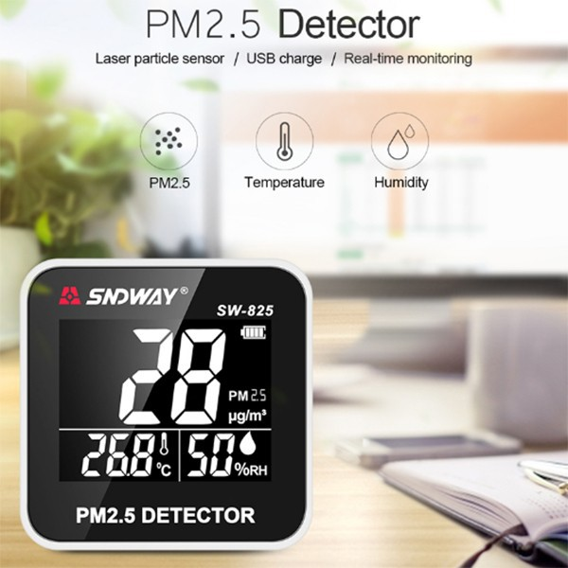

Giá thành:1.150K

Mô tả:

Máy đo nhiệt độ, độ ẩm, bụi mịn SW-825 là thiết bị giám sát nồng độ bụi PM2.5 trong nhà hoặc ngoài trời. Ngoài chức năng đo nồng độ bụi, màn hình hiển thị LCD còn thể hiện nhiệt độ, độ trong nhà và ngoài trời.

Máy đo nhiệt độ, độ ẩm, bụi mịn SW-825 rất tốt và hữu ích cho việc bảo vệ môi trường. Thích hợp cho gia đình, văn phòng, ngoài trời, trong xe hơi….

Thiết kế nhỏ gọn, có thể mang theo và phát hiện bất cứ nơi nào bạn muốn. Đồng hồ đa năng SW-825 là thiết bị kiểm tra đa chức năng, lý tưởng để theo dõi chất lượng không khí, bảo vệ sức khỏe gia đình.

Tính năng, đặc điểm:

Màn hình hiển thị LED kỹ thuật số hiển thị kết quả kiểm tra, dễ đọc và rõ ràng.

Chính xác để phát hiện PM2.5 trong không khí với công nghệ cảm biến phát hiện laser tiên tiến trong thời gian thực.

Dễ dàng mang theo với kích thước túi siêu nhỏ và trọng lượng nhẹ - theo dõi chất lượng không khí mọi lúc mọi nơi.

Tích hợp pin dung lượng lớn, thời gian chờ lâu. Làm việc liên tục trong 4,5 giờ với chức năng sạc cáp USB.

Chức năng báo động: khi kết quả được phát hiện trên giá trị cài đặt, kết quả sẽ nhấp nháy màu đỏ để báo động. (cài đặt báo thức: bấm nhanh SET để đặt báo thức, màn hình hiển thị giá trị cảnh báo hiện tại.)

Tự động tắt nguồn: tự động tắt nguồn khi không có thao tác sau 30 phút.

Máy đo nhiệt độ / độ ẩm: nó cũng có thể đo nhiệt độ và độ ẩm trong nhà / ngoài trời.

Ứng dụng: thích hợp để sử dụng tại nhà, văn phòng, trong xe hơi, ngoài trời và các thử nghiệm môi trường khác.

Thông Số Kỹ Thuật: Phạm Vi Đo : 0 ~ 500μg / m3

Thời gian phản hồi : < 1s Thời gian đáp ứng : ≤ 10s

Độ phân giải : 1μg/ m3

Độ hiệu quả : 50% @ 0.3μm 98% @ ≥0.5μm

Khối lượng tập trung Particulate Matte : ± 10% @ 100 ~ 500μg / m3; ± 10μg / m3, @ 0 ~ 100μg / m3

Phạm vi đo nhiệt độ : -10,0 ~ 50,0 ℃

Độ chính xác nhiệt độ : ± 0,3 ℃

Phạm vi đo độ ẩm : 0% ~ 99% RH

Độ chính xác độ ẩm : ± 3% RH

Cảm biến PM2.5 : Bộ cảm biến ánh xạ dạng hạt laser

Thời gian làm việc cho một lần sạc : > 4,5 / h

Thiết bị xạc : Đầu nối USB

Nguồn điện : Pin Li-ion 580mAh

Kích thước : 60 x 60 x 26mm

Trọng lượng : 90g

**Ưu điểm:**

Đa chức năng: Sản phẩm có khả năng đo và hiển thị nhiệt độ, độ ẩm và nồng độ bụi PM2.5, cung cấp thông tin toàn diện về chất lượng không khí.

Thiết kế nhỏ gọn và tiện lợi: Thiết kế nhỏ gọn và trọng lượng nhẹ giúp dễ dàng mang theo và sử dụng ở bất kỳ nơi đâu.

Chính xác và đáng tin cậy: Sản phẩm sử dụng công nghệ cảm biến laser tiên tiến để đo nồng độ bụi PM2.5 trong thời gian thực, đảm bảo tính chính xác và đáng tin cậy.

Thời gian làm việc lâu: Pin dung lượng lớn giúp sản phẩm hoạt động liên tục trong 4,5 giờ và có thể sạc lại bằng cổng USB.

Chức năng báo động: Sản phẩm có chức năng báo động khi phát hiện giá trị cài đặt, giúp người dùng nhận biết và phản ứng kịp thời với các biến đổi về chất lượng không khí.

**Nhược điểm:**

Thời gian phản hồi và đáp ứng: Mặc dù thời gian phản hồi là <1s, thời gian đáp ứng ≤10s có thể không đủ nhanh trong một số tình huống đặc biệt.

Khả năng phát hiện và độ chính xác: Mặc dù có độ hiệu quả cao, nhưng độ chính xác của sản phẩm có thể không cao nhất trong phạm vi giá cả.

Thiết kế tự động tắt nguồn: Mặc dù có tính năng tự động tắt nguồn sau 30 phút không hoạt động, điều này có thể làm giảm khả năng theo dõi liên tục của sản phẩm.

Công suất pin: Pin Li-ion 580mAh có thể không đủ để duy trì thời gian hoạt động lâu dài trong các môi trường đòi hỏi.

Độ chính xác và độ phân giải: Mặc dù độ chính xác của sản phẩm làm việc cho hầu hết các môi trường, độ phân giải 1μg/m3 có thể không đủ cao cho các ứng dụng yêu cầu độ chính xác cao hơn.

D. Các nguồn thông tin đã sử dụng:

[1]: https://vncpc.org/o-nhiem-khong-khi-tai-ha-noi-ngay-cang-tram-trong-dau-la-nguyen-nhan-va-giai-phap/

[2]: https://nhathuoclongchau.com.vn/bai-viet/10-nguyen-nhan-gay-o-nhiem-khong-khi-trong-nha.html

[3] https://shopee.vn/M%C3%A1y-%C4%90o-Ch%E1%BA%A5t-L%C6%B0%E1%BB%A3ng-Kh%C3%B4ng-Kh%C3%AD-K%E1%BA%BFt-N%E1%BB%91i-Wifi-8-Trong-1-PM1.0-PM2.5-PM10-CO2-TVOC-HCHO-M%C3%A0n-H%C3%ACnh-LCD-Hi%E1%BB%83n-Th%E1%BB%8B-Nhi%E1%BB%87t-%C4%90%E1%BB%99-V%C3%A0-%C4%90%E1%BB%99-%E1%BA%A8m-i.118078816.24207379614

[4] https://promaxshop.vn/products/may-do-chat-luong-khong-khi-sndway-sw-825